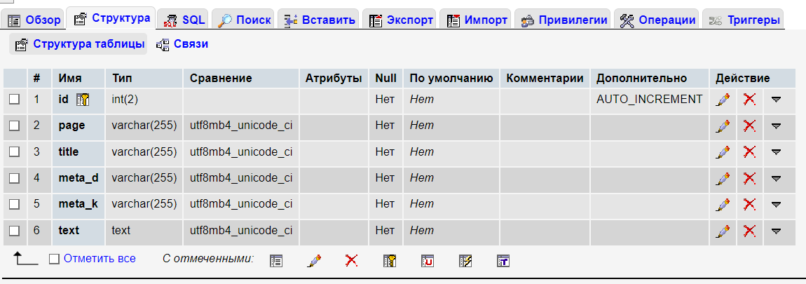

Структура для написания контента вставляемого на страницы сайта.

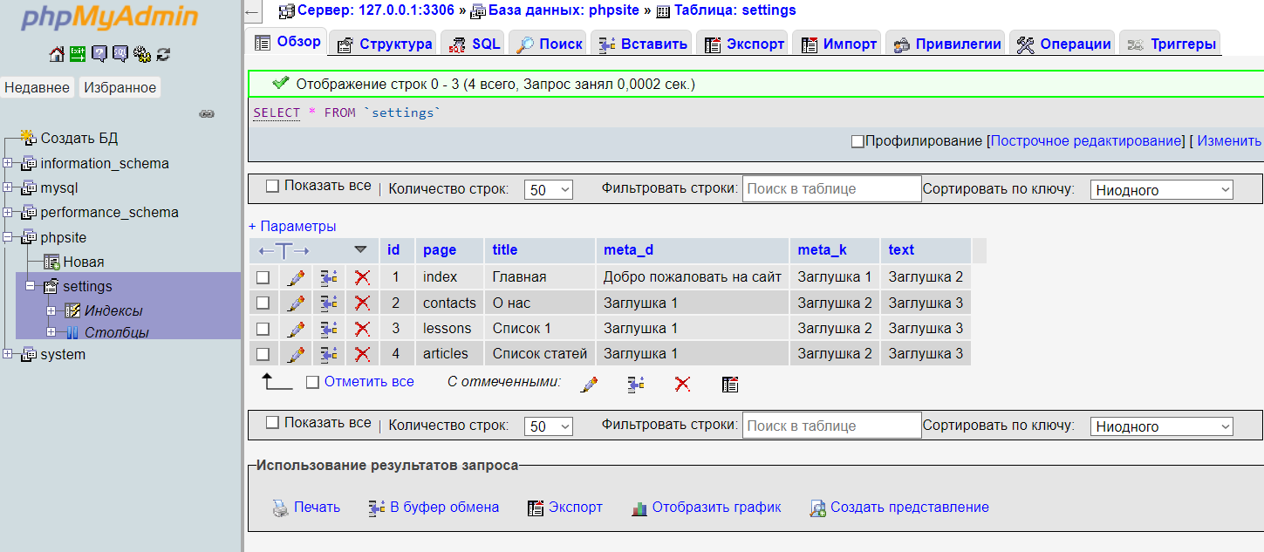

Готовность основных страниц сайта созданные при помощи вставить (заглушки заполняться контентом в процессе создания).

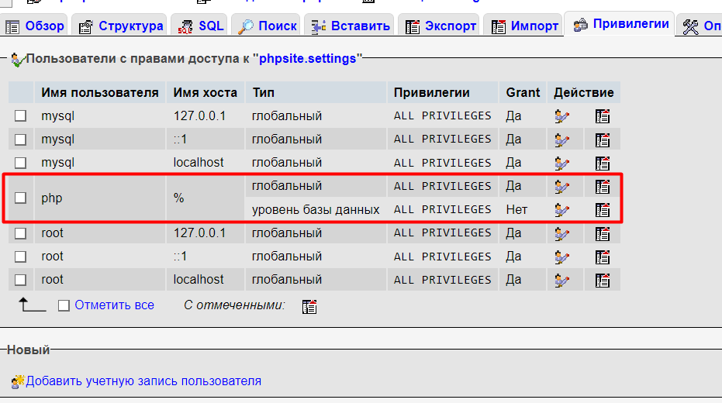

Аккаунт администратора с глобальным доступом (Логин: php, Пароль: 12345).